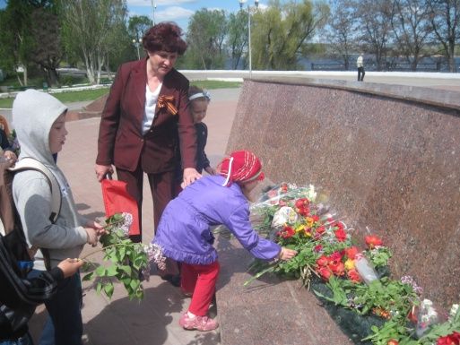**«Чтобы помнили!.....»**

Победа и мир - эти два слова неотделимы.

Нам нужен мир: тебе И всем на свете детям.

И должен мирным быть рассвет,

Который завтра встретим.

Нам нужен мир, трава в росе,

Улыбчивое детство;

Нам нужен мир, прекрасный мир,

Полученный в наследство!

Ежегодно в преддверии праздника Великой Победы в нашем городе организуются встречи ветеранов с молодёжью и с дошкольниками. Традиционно такие мероприятия проходят особенно торжественно и тепло. Дошкольники МАДОУ № 75 совместно с МБДОУ № 66 пригласили гостей из дома престарелых г.Энгельса, а также тружеников тыла и детей войны проживающих в близи с дошкольным учреждением к себе в гости на праздничную программу , посвящённую празднованию 70-ти летия Великой Победы.

**9 мая** — праздник нашего народа, народа победителя в Великой Отечественной Войне! Это важная дата для всех нас. Мы поздравляем всех с Днем Победы! Особенное внимание к тем, кто участвовал в войне, завоевал победу и будущее для наших детей — ветеранам. ***Ветеранов войны с каждым днем становиться все меньше и меньше. Но еще есть возможность познакомить наших детей с непосредственными участниками той великой Победы.  Не упустить возможность пообщаться и поздравить ветеранов. Это наш долг, молодого поколения, воспитывать в своих детях уважение к ветеранам, помнить войну, чтобы не было другой…***

8 мая в 10 часов «Детский сад комбинированного вида» №75 встречал долгожданных гостей . Концертную программу открыли приветственным словом заведующая детским садом Леонова Ирина Николаевна и Мизюлина Оксана Геннадьевна заведующая детским садом № 66 , которые поблагодарили ветеранов за их неимоверный подвиг и пожелали им крепкого здоровья на долгие годы . Слова благодарности высказали родители дошколят. Педагоги дошкольных учреждений совместно организовали праздничную программу для гостей. Гости , участники Великой Отечественной войны выступили перед дошкольниками с напутственной речью, поделились своими воспоминаниями труженики тыла. Далее слова благодарности сменяли стихи и песни военных лет, звучавшие в исполнении дошколят. Самой маленькой участнице праздника 4 года, она прочла стихотворение о Великой Победе.Своим выступлением поразил всех гость праздника, ученик 8 класса Буянкин Никита Новопушкинской школы- настоящий вертуоз игры на аккордионе . Это был настоящий подарок для ветеранов ВОВ и тружеников тыла. Он исполнил те самые песни, с которыми шли в атаку, которые помогали не сломиться и выжить в трудную минуту, те песни которые напоминали о родном доме, где их любили и ждали с победой. Гости не могли сдержать себя и зал подхватил ….. и уже слышалось хоровое пение. Песни сменялись танцами педагогов МБДОУ№ 66 «Танец фронтовых медсестёр». Талантливые воспитанники детских садов № 66 и №75 так проникновенно и искренне исполняли танцы: «Долгая дорога к Победе»,«Закаты алые», «Красные маки», «Журавли» на бессмертную песню Марка Бернеса, что на глазах ветеранов выступили слезы. Слезы горести о павших товарищах сменялись слезами надежды, что нынешнее поколение станет достойным продолжателем великих дел. И конечно же, была минута молчания в память о павших солдатах. И наступила тишина, тишина о которой так мечтали долгие четыре года войны. Ветераны вспомнили свои песни «Три танкиста», «Тёмная ночь», «Катюша», которую исполнили педагоги МАДОУ №75. Завершилось мероприятие вручением, памятных подарков и цветов ветеранам. После праздничного концерта дошколята прошли к памятнику неизвестному солдату и возложили цветы. Дорогие ветераны, память о вашем подвиге будет вечно жить в наших сердцах! Хочется поблагодарить организатора данного мероприятия заведующую детским садом №75 Леонову И.Н., заведующую детским садом № 66 Мизюлину О.Г. музыкальных руководителей МАДОУ№75 Шаблевских Н.П, Дудник О.В**. МБДОУ№ 66** Триневу С. М. Все гости были тронуты таким вниманием. Большое спасибо всем сотрудникам детсада за подготовку замечательного праздника, за чуткость и восхищение подвигами героев Великой Отечественной войны, за то, что они воспитывают в детях добрые чувства, уважение к прошлому нашей Родины.

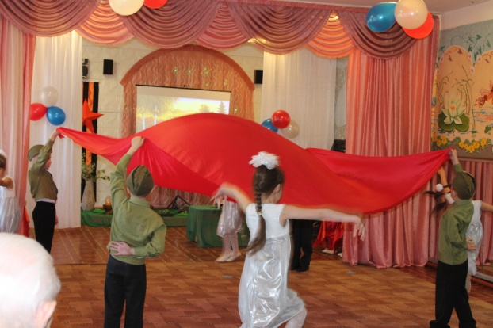 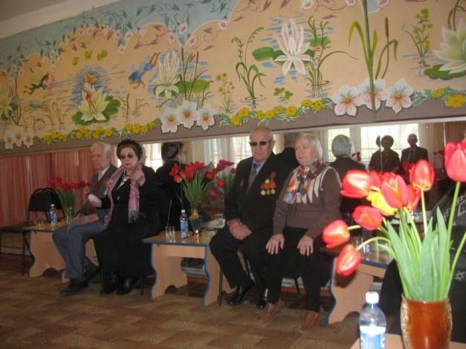

komobraz@engels.san.ru

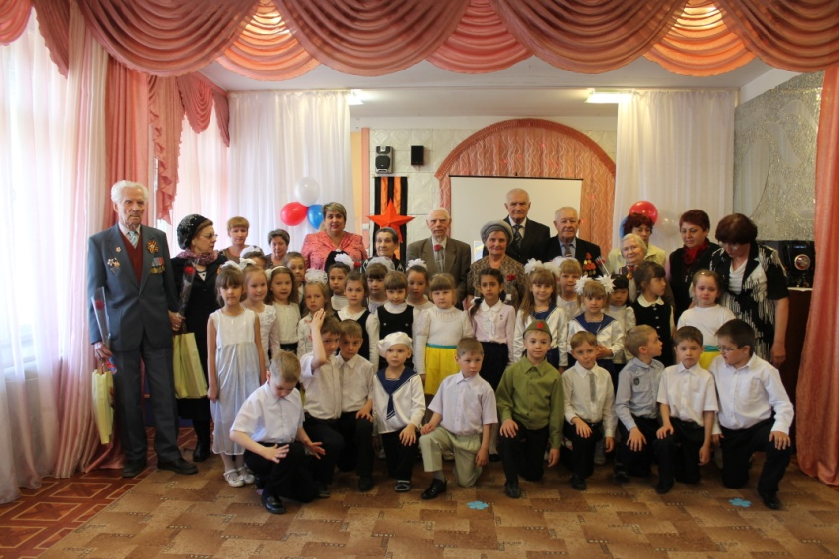

[МАДОУ "Детский сад № 75"](http://dou75.engels-edu.ru)

[Мы помним! Мы гордимся!](http://dou75.engels-edu.ru/news/news_1885.html)

**8 мая детский сад встречал гостей из дома престарелых.  Для них прошел праздник, посвященный 70-й годовщине Победы в Великой Отечественной войне. Это событие уже стало традицией. На мероприятии присутствовал ветераны боевых действий, труженики тыла и дети войны. Также присутствовали ветераны, проживающие  в районе ДОУ. Даже маленькие дети должны знать, что  война – это горе, страдания и смерть. У дошкольников необходимо начинать формировать чувство патриотизма, любви к своей Родине и уважения к людям, которые ковали Победу. Для ветеранов подготовили концерт. Специальными гостями были педагоги и дети МБДОУ №66. Они выступили с хореаграфическими композициями "Долгая дорога к победе" и "Вальс фронтовых медсестер". На празднике воспитанники и педагоги читали  стихи, пели песни и танцевали. По окончании мероприятия  все гости получили памятные подарки.**